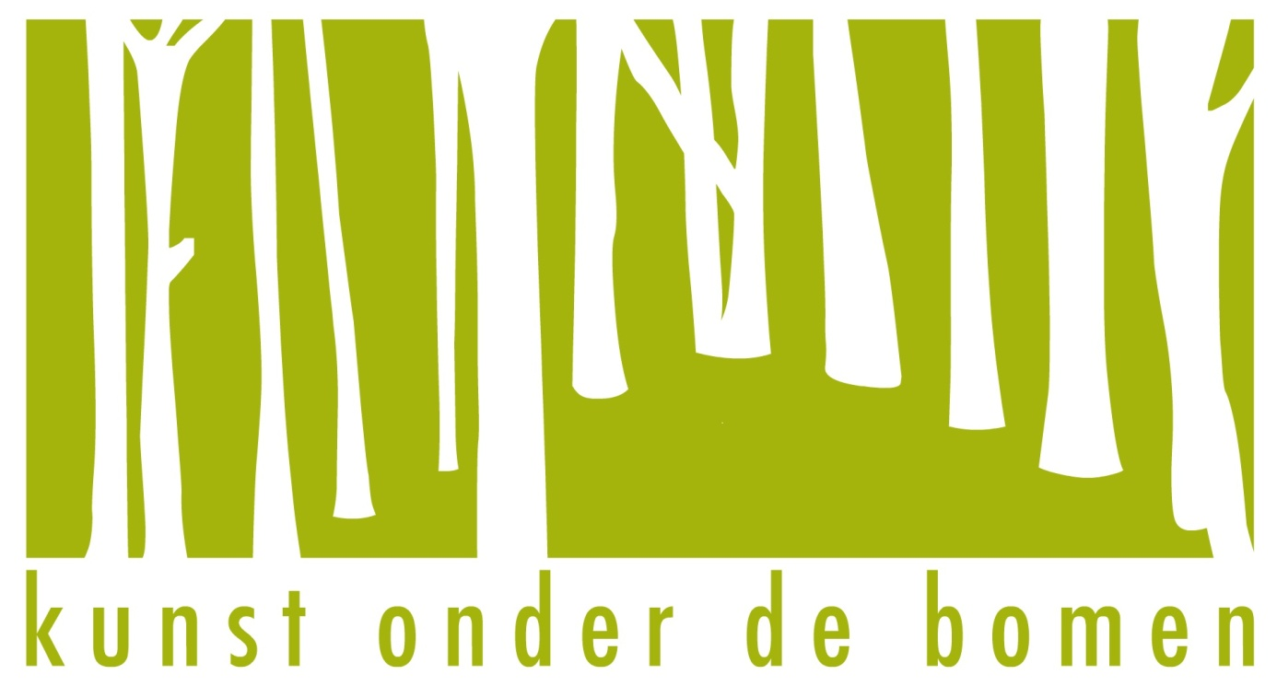

Van 22 april tm 4 juni 2018 wordt het rustige bestaan van de gebruikelijke bos-bewoners van het Willibrordusbos op Landgoed Vilsteren verstoord door de aanwezigheid van kunstenaars en kunstliefhebbers; Kunst onder de Bomen organiseert voor de 3e x de kunstmanifestatie waarin de kunst een interactie aangaat met de natuur; Dinthe Nout/Dee Janssen, Natuurlijk werk, Elisa van den Berg, Peter Boersma, Dik Kusters, Frits Driessen/ Paul Boerrigter en Wianda Keizer halen hun inspiratie en veelal ook hun materialen uit het bos en de omringende natuurterreinen;
In samenwerking met de basisscholen van Lemelerveld en De Groene Welle te Zwolle gesteund door diverse fondsen en sponsoren, kunnen grote en kleine mensen 6 weken lang terecht in een bos vol verrassingen. De expositie is een verrassende zintuiglijke ontmoeting met kunstobjecten in de natuur; schoonheid, zon, licht, donker, bomen, wind regen, mos, geur van aarde, stilte, aanraken, doorkruipen, ritselen, verstoppen; alles doet mee aan een onvergetelijke ervaring.
Ingang: Parkeerplaats Kaasboerderij Heileuver, Dalmsholterdijk 17 Dalmsholte Toegang gratis.

